Отдел покрытосеменных, или цветковых, растений — самый многочисленный в царстве Растения (около 250 тыс. видов) — подразделяется на два класса: **однодольные** и **двудольные**.

В основе разделения цветковых растений на классы лежат следующие особенности строения:

* число семядолей в зародыше семени;
* жилкование листьев;
* тип корневой системы растений, выросших из семян;
* особенности строения цветков;
* расположение проводящих пучков в стеблях.

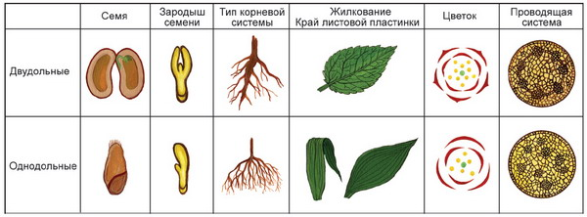

Признаки Двудольных растений

Растение относят к классу Двудольных, если оно имеет:

* зародыш семени с двумя семядолями;
* листья с сетчатым жилкованием;
* стержневую корневую систему с хорошо выраженным главным корнем;
* проводящие пучки с камбием, расположенные в стебле по кругу;
* четырёх- или пятичленный цветок.

К Двудольным относятся большинство дикорастущих и культурных покрытосеменных растений.

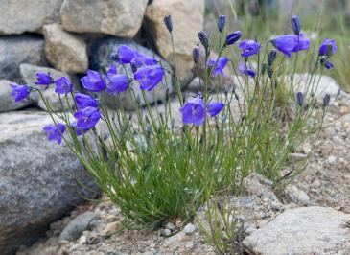

*Колокольчик круглолистный*

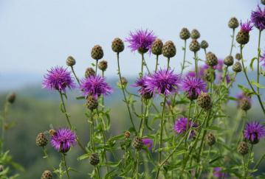

*Василёк луговой*

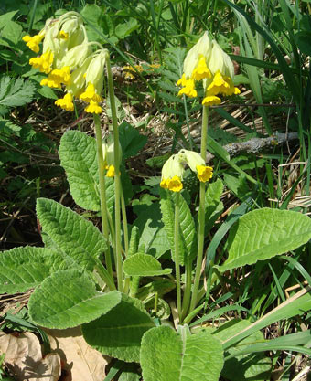

*Первоцвет весенний*

В стеблях представителей этого класса проводящие пучки имеют камбий, располагаются одним массивом в центре или имеют вид кольца. Важный отличительный признак двудольных растений — хорошее развитие коры и сердцевины. У растений этого класса цветок чаще всего четырёх- или пятичленный.

Признаки Однодольных растений

Растение принадлежит к классу Однодольных, если у него:

* зародыш семени с одной семядолей;
* простые листья с параллельным или дуговым жилкованием;
* мочковатая корневая система, главный корень рано отмирает;
* проводящие пучки без камбия, разбросаны по всему стеблю;
* цветок трёхчленный.

*Пример:*

*к однодольным растениям относят все культивируемые и дикие злаки, осоки, орхидеи, пальмы, лилейные и др.*

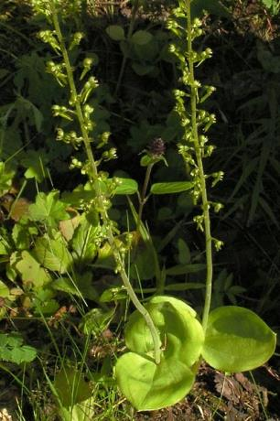

*Тайник яйцевидный*

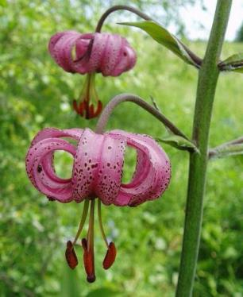

*Лилия саранка*

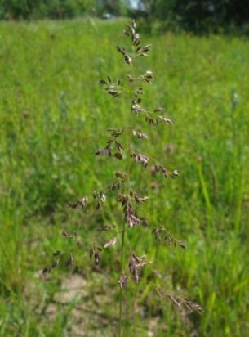

*Мятлик луговой*

У однодольных проводящие пучки без камбия и расположены в стебле беспорядочно. Нет ясно дифференцированной коры и сердцевины.

В цветке однодольных число частей кратно трём (3 чашелистика, 3 лепестка, 6 тычинок).

Но для определения класса, к которому относится то или иное растение, одного признака бывает недостаточно. Так, у подорожника есть признаки однодольных растений: у него мочковатая корневая система, листья простые с дуговым жилкованием, но зародыш семени имеет две семядоли. А вороний глаз, наоборот, внешне похож на однодольное растение, так как у него листья с сетчатым жилкованием, но зародыш с одной семядолей. Поэтому вороний глаз относят к классу Однодольных.

Эти примеры показывают, что невозможно точно определить по одному признаку, к какому классу принадлежит цветковое растение; нужно рассматривать все перечисленные выше признаки.

Для выделения покрытосеменных растений в **семейства** также используются определённые признаки. Самые важные из них — особенности **строения цветка и плода**. На сегодняшний день в отделе Цветковые известно более 390 семейств.

